Information Fortnox 28 december

Länk till cupen Fortnox Cup 2023 (procup.se) (Håll ner Ctrl-knappen så blir länken klickbar).

- Våra två lag kommer spela i olika hallar.
- Lag vit som är i grupp 2, spelar i Pär Lagerkvistskolan.
- Lag Blå som är i grupp 1, spelar i Gemla Sporthall.
- Matcherna spelas om 2 x 15 min.
- Alla killar tar med mellanmål samt någon form av lunch, t ex pastasallad. Skulle vi gå vidare vilket vi hoppas på så tänker vi att några föräldrar/ledare kan åka iväg och köpa något att äta så ta med lite pengar till det.
- Ta med utrustning som vid vanlig match, kan vara skönt att byta till badtofflor mellan matcherna.
- Angående transport dit så gå gärna in och justera på laget.se kring platser i bilarna eller kommentera denna nyhet.
- Vid frågor så kontakta någon av oss ledare eller ställ frågan i kommentarsfältet.

Vi hoppas på en rolig dag med många matcher!
/Thomas, Christian och Hugo

LAG VIT
Lag vits första match spelas kl. 08:00, dvs lag vit samlas redan vid 06.15 Norrgårdsskolans parkering. (ev justering av tid vid halt väglag)
Om någon åker direkt så ses vi på plats senast 07:25, meddela ledare isf, även om det finns extraplats för någon som kan få åka med.

Wilmer Fransson (-12) Abbe Bardh (-12)
Melker Hugosson Alfred Tvarnö
Olle Johansson Alfred Ney
Max Fornander Gideon Hugosson (mv)
Wille Bardh Noel Bjäde
Philip Göransson Hugo Pannwitz (-09)
Olle Schön (-09)
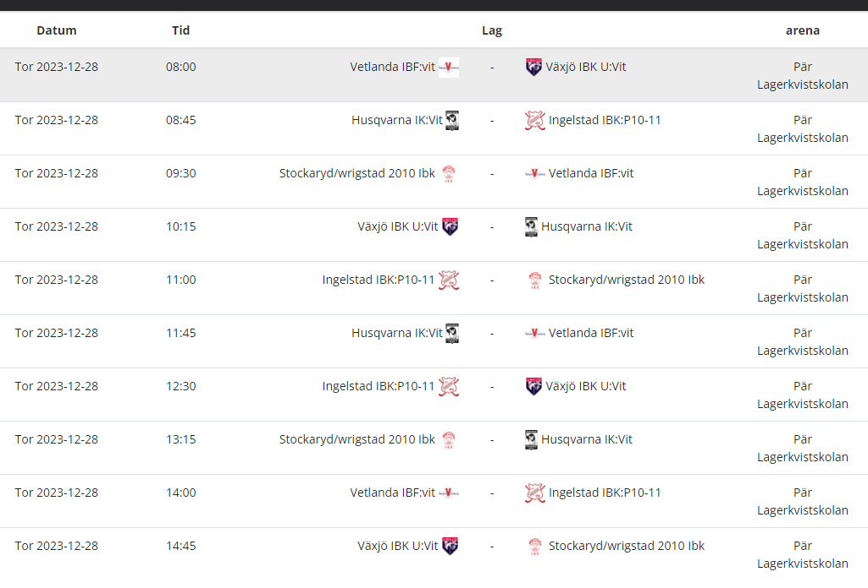

LAG BLÅ
Spelar i grupp 1 och har sin första match kl. 09:30, dvs lag blå samling 07:30 Norrgårdsskolans parkering (ev justering av tid vid halt väglag).
Om någon åker direkt så var på plats 8:50, meddela ledare isf, även om det finns extraplats för någon som kan få åka med.

Max Aspegren Sam Ljung Merila (mv)
Ludwig Engström Alexander Hjorth
Carl Danefur Ville Persson
Vincent Schmidt Liam Ljung Merila
Robin Bergman Love Svensson
Noel Ljung Merila Albin Johansson (-09)
Erik Elofsson (09)

